**Netzwerkflussproblem**

Von Alexander M. Westphal, Klaus Riedl, Robert Taglauer

Inhaltsverzeichnis

Einleitung (Motivation/Aufgabenstellung, Ziele, Aufbau, Umfeld) 3

Theoretische Grundlagen 4

Was ist die Graphentheorie 4

Was ist das Netzwerkflussproblem 4

Praktischer Teil und das mathematische Modell 5

Gegeben 5

Gesucht 6

Lösungsweg 6

Der Netzwerkfluss mit Kapazitätsbeschränkung 6

Der Netzwerkfluss ohne Kapazitätsbeschränkung 9

Maximalerfluss 10

Zusammenfassung und Fazit 12

# Einleitung (Motivation/Aufgabenstellung, Ziele, Aufbau, Umfeld)

Man stelle sich folgendes Scenario vor: Sie sind als Logistiker in einem Unternehmen angestellt, der Netz AG. Die Netz AG produziert Waren in ihren Fertigungshallen. Nun besteht ihre Aufgabe als Logistiker darin einen geeigneten Weg von A nach B zu finden. Zwischen Punkt A und B befinden sich jedoch noch weitere Punkte, an denen sie halt machen müssen, da zum Beispiel das Transportmittel gewechselt wird. Nun ist es so das verschiedene Transportmittel unterschiedlich viel Kosten verursachen.

Womit eine weitere Größe Einzug in unser Problem gefunden hat und es wird deutlicher welchen Schwierigkeiten sich ergeben. So wird weiterhin offensichtlicher das wir hier ein Optimierungsproblem lösen wollen. Da der Transport einer Ware von A nach B entweder zu maximaler Menge oder minimalen Kosten führen sollte. Diese Art von Problem kann auf verschiedene Art und Weisen beschrieben werden. In letzter Konsequenz reduziert es sich dennoch immer auf die optimale Auslastung beziehungsweise Minimierung der Kosten oder Maximierung der transportieren Menge. Deshalb werden wir im Folgenden näher betrachten wie es möglich ist eine optimale Verteilung beziehungsweise Auslastung unseres Netzwerks zu finden. Hierzu wird im Folgenden eine Vertiefung des zuvor beschriebenen Problems stattfinden sowie eine mathematische Modellierung. Ebenfalls wird ein Beispiel Netzwerk in Python implementiert und näher erläutert.

# Theoretische Grundlagen

## Was ist die Graphentheorie

Um sich dem Problem des Netzwerkflusses anzunähern macht es Sinn zu verdeutlichen in welchem Bereich der Mathematik Netzwerke und Flüsse zu finden sind. Somit sollte zunächst einmal die Definition der Wortes Graphentheorie näher betrachtet werden. Unter dem Terminus Graphentheorie versteht man ein Teilbereich der Mathematik welcher sich die Eigenschaften sowie die Beziehung von Graphen näher erschließt. Besonders hervorzuheben ist hierbei noch das jenes Themengebiet nicht nur in der Mathematik anzutreffen ist. Besonders in der Informatik findet sich das Thema Graphen beziehungsweise Algorithmen in Verbindung mit Graphen wieder und hat somit einen hohen Bezug zur Praxis.

„Ein Netzwerk ist ein gerichteter Graph ohne Mehrfachkanten, mit zwei ausgezeichneten Knoten [Start- und Endknoten] und meiner Kapazitätsfunktion c, die jeder Kante e aus E eine nicht-negative, reellwertige Kapazität c(e) zuweist.“ (Polcwiartek, 2009)

## Was ist das Netzwerkflussproblem

Das Netzwerkflussproblem baut auf den zuvor genannten Grundlagen auf. Dabei wird der Graph in einem Netzwerk betrachtet. Das Ziel des Netzwerkflussproblems ist es den Netzwerkfluss zu optimieren. Dabei wird oft erstmals die Kapazitätsfunktion näher angeschaut. Diese sollte oft maximal genutzt werden, um keine Kapazitäten zu verschwenden. Folglich wird nach einem Netzwerkfluss gesucht, der maximale Kapazitäten nutzt, um möglichst viel über die verschiedenen Kanten zu transportieren. (vgl. (Die Informatikseite, 2019)

Oftmals inkludiert der Graph jedoch nicht nur eine Kapazitätsfunktion. Zusätzlich sind verschiedene Gewichtungen pro Kante möglich. Beispielsweise eine Kostenfunktion, die Kosten pro transportierte Menge angibt. Somit ergibt sich eine zweite Zielfunktion neben der des maximalen Flusses. Das Ziel ist eine minimale Kostenfunktion zu finden. Welcher Weg bietet dem Anwender minimale Kosten. Das Ergebnis wird gegen den maximalen Fluss gestellt, um auf einen optimalen Weg zu kommen, der maximalen Fluss zu minimalen Kosten bietet.

# Praktischer Teil und das mathematische Modell

## Gegeben

* Zu optimieren:
  + Maximale Menge die Transportiert werden kann
  + Eine Bestimmte Menge soll zu minimalen Kosten transportiert werden
* Ein Beispiel mit folgenden Informationen
  + An den Kanten des Graphen sind Kapazität und Kosten gegeben (siehe Abbildung 1)
  + Ebenfalls wurde ein Lineares Gleichungssystem mit Nebenbedingungen gegeben (siehe Abbildung 2)

*Anmerkung: Im Folgenden sind alle Berechnungen und Beispiele wie auch konkreten Angaben auf Basis dieses Beispiels.*

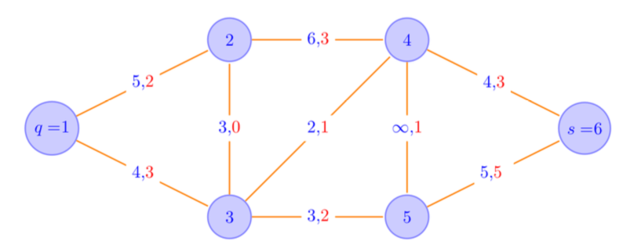

1. Abbildung

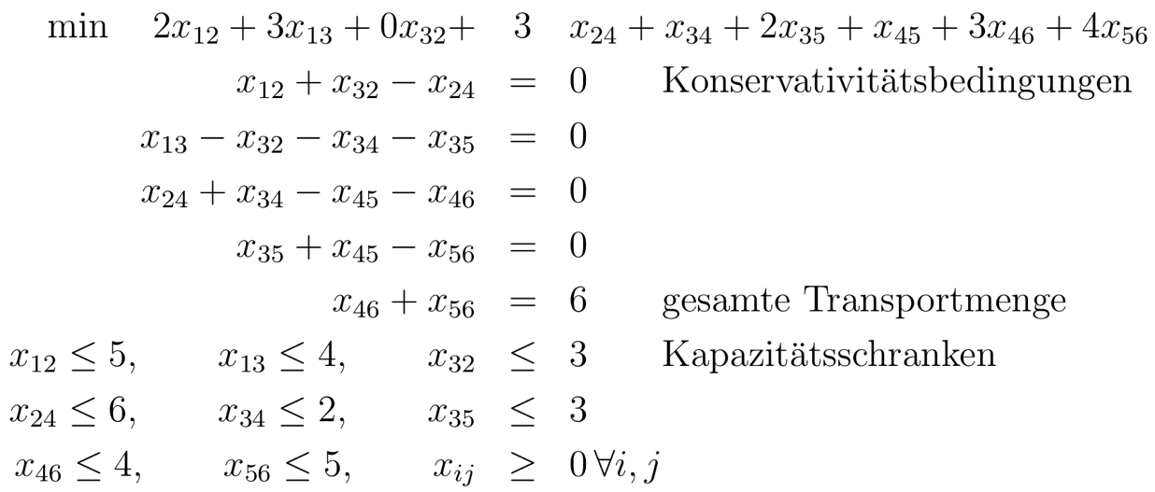

1. Abbildung

## Gesucht

Gesucht war nun die maximale Flussmenge beziehungsweise die minimalen Kosten zu einer Bestimmten Menge an Gütern. Somit sollten also zum einen, ein Minimierungsproblem und ein Maximierungsproblem gelöst werden.

## Lösungsweg

Mathematische Bedingungen:

Nun mehr haben wir für unser Problem verschiedene Randbedingungen aufgestellt, die in jedem Fall erfüllt sein müssen, damit unser Problem lösbar ist.

1. Die Menge, die durch Rohre geschickt wird, kann nicht kleiner als 0 sein.
2. Die Menge, kann nicht größer sein als die maximale Transport Kapazität.
3. Die Menge, die ein Punkt bekommt, muss gleich sein der Menge, die er verschickt (Ausnahme Quelle und Ziel)

**Also wie folgt:**

## Der Netzwerkfluss mit Kapazitätsbeschränkung

Zunächst brauchen wir für unser Mathematisches Modell eine Inzidenzmatirx. Unter einer Inzidenzmatrix versteht sich eine besondere Form einer Matrix, die in er Graphen Theorie üblich ist. Auch Knoten-Kanten-Matrix genannt, besteht ihr Verwendungszweck darin die Beziehung zwischen Knoten und Kanten in mathematischer Form darzustellen. So ergibt sich folgende Bild der Matrix in unserem Netzwerkflussproblem.

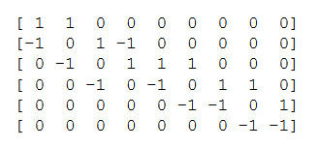

Hierbei ist gut zuerkennen das lediglich drei Werte in der Matrix gespeichert werden können.

*So gilt folgendes für einen Schleifenfreien und gerichteten Graphen:*

Aus dieser Feststellung folgt nun die Erkenntnis das zwischen der Strecke A zu B oder B zu A keine Verbindung besteht, wenn der Wert in der Matrix 0 beträgt. Hingegen sollte der Wert 1 sein so besteht eine Verbindung von A nach B und zwar gerichtet in Richtung B. Hierbei stellt -1 lediglich das Kompliment da, also von B nach A. Ebenfalls

Nun müssen als nächstes unsere Nebenbedingungen aufgestellt werden beziehungsweise wir übernehmen einen Teil aus dem zu Beginn geschilderten Abschnitt mathematische Bedingungen.

B sei hier unser Kontrollvektor. Mit jenem ist es uns möglich zu bestimmen in Abhängigkeit von A - also dem Wert unserer Quelle – was B als Ausgang haben muss beziehungsweise sicherzustellen, dass diese gleich sind.

Nun sind wir in der Lage unser Problem zu minimieren beziehungsweise die niedrigsten Kosten zu berechnen. Hierzu nutzen wir folgende Summenformel:

Hierbei repräsentiert ji ein Element so das wir alle möglichen Kombinationen erfassen. Beziehungsweise alle möglichen Kanten. So ergibt sich im Folgenden ein Netzwerkflussproblem der Form:

Lineare Optimierung:

Um nun zu einer Lösung zu kommen müssen wir die von uns zuvor Aufgestellten Gleichungen, unter Berücksichtigung der Nebenbedingungen Lösen. Hierzu haben wir uns des Models SciPy (Scientific Computing Tools for Python) bedient. In jenem Modul ist die Funktion *„LinProg“* enthalten. Diese können wir nutzen, um unsere Gleichungen zu lösen.

**“ scipy.optimize.linprog(**c, A_ub=None, b_ub=None, A_eq=None, b_eq=None, bounds=None**) “**

Hierzu geben wir der Funktion lediglich unsere Werte mit uns bekommen ein optimales Ergebnis unter Berücksichtigung der Nebenbedingungen und aller Gleichungen. **A_eq** steht für unsere Inzidenzmatrix, **b_eq** für unseren Kontrollvektor, **c** für unseren Kostenvektor der Optimiert werden soll und **Bounds** für **Lowerbound** (Nullvektor) und **Upperbound** (Vektor mit unseren Kapazitäten).

**Ergebnis:**

Somit ergibt sich als Lösung für unser Beispiel bei einer Transportmenge von 6 und einer Empfangsmenge von 6 ein Kostenminimum von 50 Geldeinheiten.

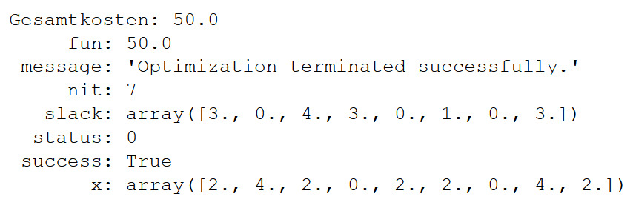

Der untenstehenden Grafik kann der Lösungsweg ebenfalls entnommen werden.

1 - 2 =**2**, 1 - 3=**4**, 2 - 4=**2**, 3 - 2=**0**, 3 - 4=**2**, 3 - 5=**2**, 4 - 5=**0**, 4 - 6=**4**, 5 - 6=**2**

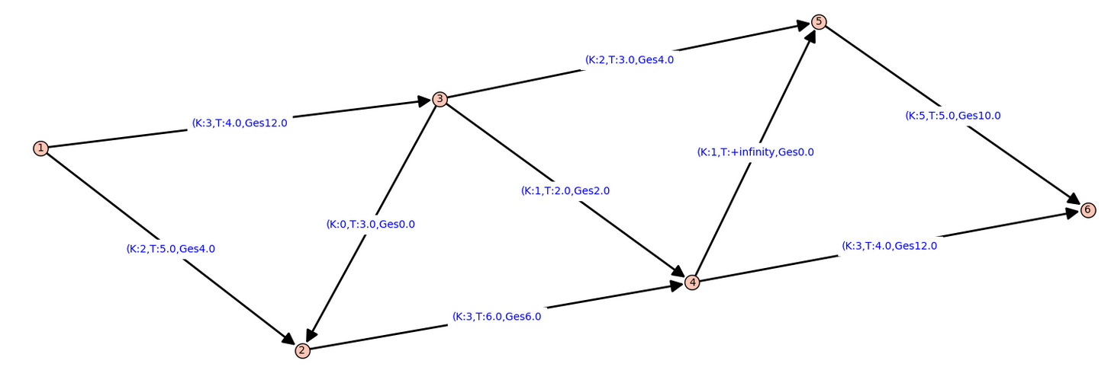

Somit ergeben sich Gesamtkosten von **50 Geldeinheiten.**

Der Netzwerkfluss ohne Kapazitätsbeschränkung

Bei dem maximalen Netzwerkfluss ohne Kapazitätsbeschränkung suchen wir nicht mehr nach dem günstigsten Fluss unter Berücksichtigung der möglichen Menge, die transportiert werden kann, sondern uns interessiert lediglich der grundsätzlich günstigste Weg, eben die Minimierung der Kosten.

Um für unser Problem eine Lösung zu erarbeiten hatten wir uns zunächst überlegt durch unser Netzwerk lediglich die Menge eins zu senden. Somit berücksichtigen wir nur die Kosten eines jeden Pfades ohne dabei von der Menge abhängig zu sein. Null wurde nicht gewählt da folgendes Prinzip Anwendung findet: „Transporst du nichts hast du auch keine Kosten“.

Aus Sicht unseres Programmes sieht unsere Lösung zu nahezu dieselben Schritte wie unsere Lösung zum Netzwerkfluss mit Kapazitätsbeschränkung vor. Lediglich einen Unterschied gibt es. Nämlich haben wir unseren Kapazitätsvektor dahingehend manipuliert das auf allen Positionen eine eins steht und somit sichergestellt ist das jeder Pfad sicher besucht wird.

Somit ergibt sich als Lösung:

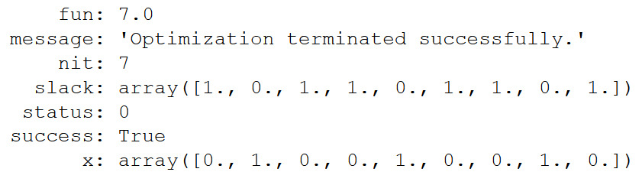

Der günstige Weg verursacht pro Menge Kosten von 7 GE dank der folgenden Lösung und ein Optimum von: x1,2=**0**, x1,3=**1**, x2,4=**0**, x3,2=**0**, x3,4=**1**, x3,5=**0**, x4,5=**0**, x4,6=**1**, x5,6=**0**

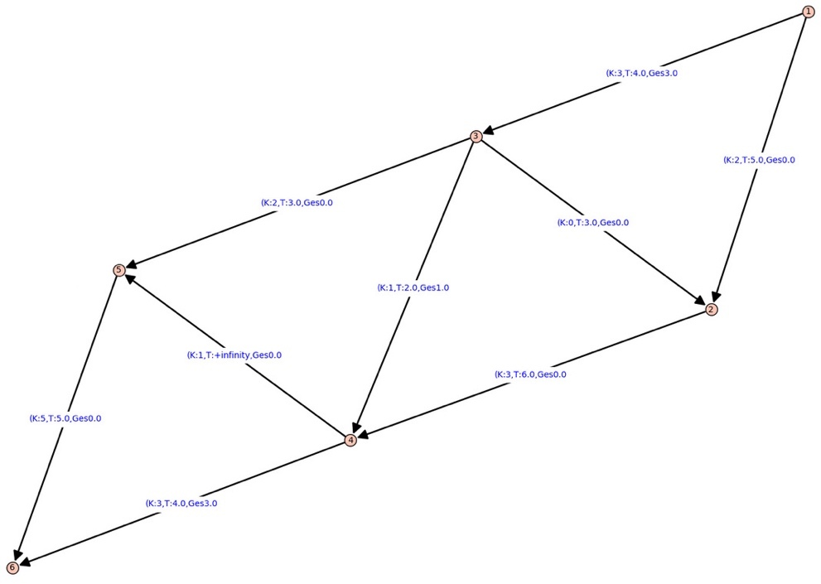

## Maximalerfluss

Nun gehen wir noch einen Schritt weiter und möchten einen maximalen Fluss als minimales Kostenproblem modellieren. Zunächst haben wir hierzu eine neue Kante geschaffen und zwar von der Senke zur Quelle. Grund hierfür ist ein unendlicher Input der Quelle. Dabei sind die Kosten jedoch auf null gesetzt. Die folgende Grafik verdeutlich grafisch unsere Herangehensweise.

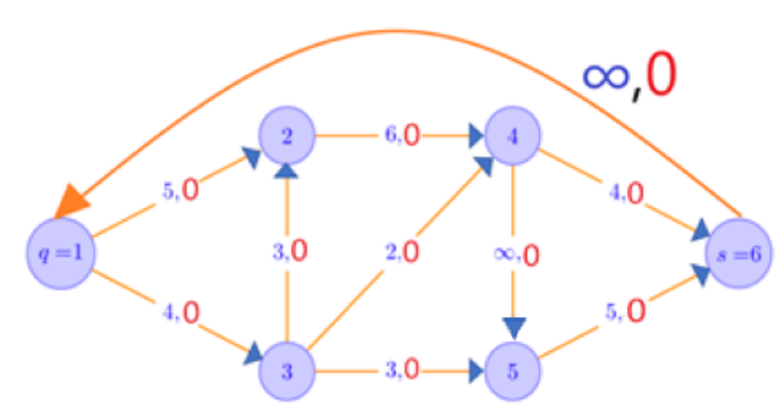

Nun muss hierzu noch zunächst noch die Inzidenzmatrix angepasst werden. Diese sieht nun wie folgt aus. Hierbei kam nun eine neue Spalte hinzu. Eben die Spalte die nun unsere Inzidenzmatrix um unseren neuen Pfad erweitert.

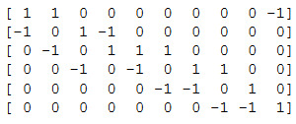

Gewöhnlich würde nun wie folgt vorgegangen werden. Es würde nach x6,1 maximiert werden. Jedoch ändern wir hier unser Vorgehen gezielt um anstelle einer positiven Menge eine negative. Somit verändern wir unser Problem dahingehend, das wir nun nicht von nur von der Quelle zur Senke maximieren, sondern auch von der Senke zur Quelle und wieder zur Senke zurück. Dieses zugegebenermaßen verwirrende Vorgehen hat den Zweck das wir nun sobald wir unsere Menge von der Quelle zur Senke Maximieren, wir parallel unser –(x6,1) minimieren.

Um nun von der Theorie in die Praxis zu gelangen müssen wir unser Vorgehen von zuvor noch einmal replizieren. Somit ist es notwendig die mathematischen Bedingungen erneut aufzustellen.

**Bedingungen:**

Nebenbedingungen:

Wie nun gut zu erkennen ist haben wir wieder ein Optimierungsproblem der Form:

Dieses wurde ebenfalls mit der Methode *„Linprog“* optimiert. Somit ergibt sich als Ergebnis folgendes:

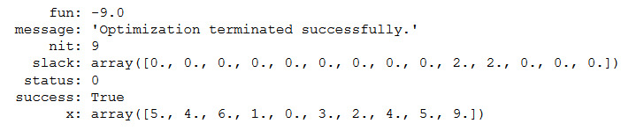

Also Optimum ergibt sich somit: x1,2=**5**, x1,3=**4**, x2,4=**6**, x3,2=**1**, x3,4=**0**, x3,5=**3**, x4,5=**2**, x4,6=**4**, x5,6=**5**

Eines ist jedoch auffällig. Das Ergebnis ist negativ (hier: -9,0). Der Grund hierfür ist uns Minimierung von -(x6,1). Es bedarf lediglich einer Multiplikation mit -1 und somit bekommen wir als optimiertes Ergebnis 9,0 heraus.

# Zusammenfassung und Fazit

Zusammenfassend lässt sich besonders hervorheben das, dass Netzwerkflussproblem sehr praxisnah ist und nicht nur für die reine Lehre. Viele der Beispiele, die in der Literatur und ähnlichem verwendet werden, zeigen sehr schön auf das es sich hierbei nicht um ein rein hypothetisches Problem handelt. Vielmehr ist das das Netzwerkflussproblem auf beiden Seiten zuhause. In der Praxis wird es genutzt um Dinge wie Netzwerken-Instanzen, Logistikstandorte und Produktionspunkte einer Produktionsstraße optimal zu verbinden. In der Theorie hingegen wird das Netzwerkflussproblem häufig mit dem Travling-Salesman Problem in verbindunggebracht da es ein ähnlich gelagertes Problem beschreibt. Weiterhin war es interessant zu sehen wie verschiedene Teilgebiete der Mathematik zusammenarbeiten. In unserem Fall Lineare Algebra, Operations Research und die Graphen Theorie.